Anggaran berbasis gender adalah langkah awal yang baik, tetapi perempuan India membutuhkan lebih banyak.
Meskipun telah dialokasikan dana yang cukup besar untuk kesejahteraan perempuan dan anak perempuan di India, kesetaraan gender tetap menjadi tujuan yang sulit dicapai.
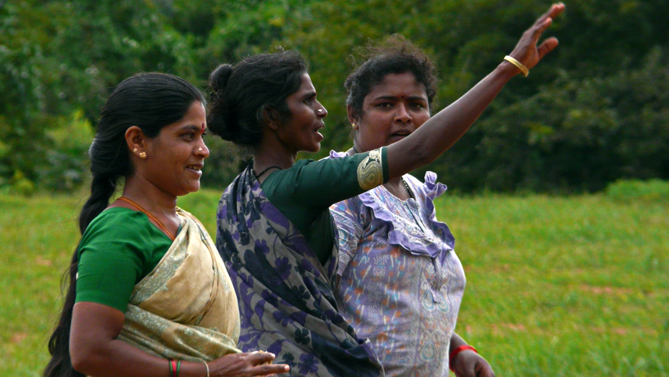
Mengatasi kesenjangan gender dalam partisipasi tenaga kerja memerlukan pemberdayaan perempuan untuk mengakses sumber daya seperti tanah, tenaga kerja, modal, aset, infrastruktur, mengembangkan kemampuan teknis, profesional, dan kewirausahaan mereka, serta menciptakan lapangan kerja. : Sophie Burie/Flickr CC by 2.0
Oleh: |  | Editor:
Sangita Dutta Gupta - BML Munjal University |  | Namita Kohli - Commissioning Editor, 360info
Manjula M - Azim Premji University, Bengaluru - - |  | Samrat Choudhury - Commissioning Editor, 360info - -

Meskipun telah dialokasikan dana yang signifikan untuk kesejahteraan perempuan dan anak perempuan di India, kesetaraan gender tetap menjadi tujuan yang sulit dicapai.
`
Sudah 30 tahun sejak diadopsinya Beijing Platform for Action, kerangka kebijakan penting untuk mempromosikan kesetaraan gender dan hak-hak perempuan.
Namun, menurut Indeks Kesenjangan Gender Global 2024 yang diterbitkan oleh Forum Ekonomi Dunia, dunia masih jauh dari mencapai kesetaraan gender yang penuh. Laporan tahunan ini mengukur kondisi kesetaraan gender saat ini berdasarkan empat aspek utama – partisipasi ekonomi dan kesempatan, pencapaian pendidikan, kesehatan dan kelangsungan hidup, serta pemberdayaan politik.
Berdasarkan data saat ini, dibutuhkan waktu yang luar biasa lama, yaitu 134 tahun, untuk mencapai kesetaraan penuh – sekitar lima generasi di luar target Tujuan Pembangunan Berkelanjutan 2030, seperti yang dinyatakan dalam laporan tersebut.
Oleh karena itu, komitmen politik terhadap kesetaraan gender perlu didukung oleh komitmen fiskal yang kuat.
Salah satu cara untuk melakukannya adalah melalui anggaran responsif gender — menyelaraskan alokasi anggaran dengan tujuan yang berfokus pada gender.
Pendekatan ini melibatkan pengintegrasian pertimbangan gender ke dalam proses anggaran, terutama melalui alokasi sumber daya.
Tujuannya adalah mengubah komitmen gender menjadi tindakan fiskal, memastikan kebijakan dan distribusi sumber daya sensitif gender dan memenuhi kebutuhan spesifik dalam kerangka kerja yang ada.
Penganggaran berbasis gender dimulai di Australia, di mana pendekatan ini diperkenalkan dalam anggaran tahun 1983-84. Sejak itu, pemerintah Australia terus memprioritaskan penganggaran berbasis gender sebagai kebijakan inti.
Bagi negara-negara berkembang, mengatasi ketidaksetaraan gender melalui kebijakan publik menjadi semakin krusial.
Banyak negara Asia seperti Filipina dan Korea Selatan telah mencapai kemajuan signifikan dalam anggaran responsif gender.
Tahun ini, India juga akan memperingati dua dekade penganggaran berbasis gender. Negara ini telah melakukan investasi signifikan dalam kesejahteraan perempuan dan anak perempuan, namun masih banyak yang perlu dilakukan untuk mencapai tujuan kesetaraan gender.
Awal yang cepat dan pertumbuhan yang stabil
Di India, ratifikasi Konvensi Penghapusan Segala Bentuk Diskriminasi terhadap Perempuan pada tahun 1993 membawa kesetaraan gender ke pusat pembicaraan pembangunan. Konvensi tersebut mewajibkan pemerintah untuk berkomitmen menghilangkan segala bentuk diskriminasi terhadap perempuan dan mencapai kesetaraan gender yang penuh.
Proses anggaran berbasis gender dimulai pada tahun 2001 sebagai bab tentang ketidaksetaraan gender dalam dokumen Survei Ekonomi pemerintah. Proses ini diinstitusionalisasikan pada tahun 2005-06, dengan pernyataan anggaran berbasis gender pertama yang mencatat alokasi anggaran untuk program-program yang ditujukan untuk kepentingan perempuan.
Kementerian Keuangan juga memutuskan untuk mendirikan unit anggaran gender di semua kementerian pada tahun yang sama.
Dua dekade kemudian, niat tersebut tampaknya didukung oleh tindakan nyata – pemerintah telah menyisihkan jumlah yang signifikan sebesar Rs 4,49 lakh crore tahun ini, naik dari Rs 3,27 lakh crore yang dialokasikan pada tahun fiskal sebelumnya, untuk kesejahteraan perempuan dan anak perempuan.
Tahun ini, jumlah kementerian dan departemen pemerintah yang mengalokasikan dana untuk perempuan dan anak perempuan meningkat menjadi 49, dibandingkan dengan 38 pada tahun sebelumnya.
Ini adalah jumlah tertinggi kementerian dan departemen yang melaporkan alokasi dana sejak pernyataan anggaran gender diperkenalkan.
Lebih penting lagi, ini menandai peningkatan sebesar 37 persen dibandingkan tahun lalu.
Namun, ini hanya sebesar 8,86 persen dari anggaran total pemerintah, naik dua persen dari tahun lalu.
Ketinggalan
Meskipun upaya ini, kesetaraan gender tetap menjadi hasil pembangunan yang sulit dicapai di India.
Pada tahun 2024, peringkat India dalam Laporan Celah Gender Global turun menjadi 129, dari 127 pada tahun 2023.
India telah menutup 64,1 persen kesenjangan gendernya pada 2024, menunjukkan bahwa negara ini telah menempuh jarak yang cukup menuju tujuan kesetaraan gender penuh. Namun, India masih tertinggal dari negara-negara seperti Bangladesh, Nepal, Sri Lanka, dan Bhutan.
Meskipun India menunjukkan kinerja relatif lebih baik pada indikator pendidikan, kesehatan, dan kelangsungan hidup, negara ini perlu meningkatkan kinerja pada indikator partisipasi ekonomi dan kesempatan, serta pemberdayaan politik.
Kesetaraan ekonomi di India tetap berada di antara yang terendah, serupa dengan negara-negara seperti Bangladesh, Sudan, Iran, Pakistan, dan Maroko, dengan kesetaraan gender dalam pendapatan yang diperkirakan kurang dari 30 persen.
Tingkat partisipasi tenaga kerja juga tetap di bawah 50 persen.
Menutup kesenjangan gender di bidang pendapatan yang diperoleh, peran legislatif dan manajerial, partisipasi tenaga kerja, serta tenaga kerja profesional atau teknis memerlukan langkah-langkah yang komprehensif.
Misalnya, untuk menutup kesenjangan partisipasi tenaga kerja, diperlukan upaya memfasilitasi akses perempuan terhadap sumber daya produktif seperti tanah, tenaga kerja, modal, aset, infrastruktur, serta mengembangkan kemampuan teknis, profesional, dan kewirausahaan mereka, serta menciptakan lapangan kerja.
Dari perspektif anggaran, beberapa intervensi telah dilakukan – lebih dari setengah anggaran tahun ini untuk program pengembangan keterampilan pemerintah, skema penghidupan pedesaan nasional, dan skema dukungan untuk pengrajin tradisional dialokasikan untuk perempuan.
Komponen anggaran gender dalam skema pekerjaan pedesaan pemerintah juga meningkat dari Rs 28.888,67 crore menjadi Rs 40.000 crore tahun ini.
Sepertiga (33,65 persen) dari dana yang dialokasikan untuk skema penciptaan lapangan kerja nasional telah dialokasikan untuk perempuan, alokasi yang diperkirakan akan dinaikkan menjadi 46 persen tahun ini. Saat ini, perempuan mewakili lebih dari setengah (57 persen) pekerja yang mendapat manfaat dari skema tersebut.
Lebih banyak perempuan juga menjadi bagian dari tenaga kerja secara keseluruhan — 41,7 persen pada tahun 2023-24, angka yang menunjukkan peningkatan yang signifikan.
Namun, kualitas pekerjaan tetap menjadi area yang perlu diperhatikan, dengan 67 persen perempuan melaporkan bekerja secara mandiri. Lebih dari 50 persen di antaranya merupakan pembantu tak dibayar di usaha rumah tangga seperti bisnis keluarga.
India masuk dalam 10 besar dalam subindeks pemberdayaan politik untuk indikator kepala negara (40,7 persen), yang memperhitungkan perempuan yang menduduki jabatan resmi seperti Presiden dan Perdana Menteri.
Namun, India mendapat skor rendah pada indeks pemberdayaan politik secara keseluruhan – dengan representasi perempuan tetap rendah di tingkat federal. Perempuan hanya menduduki 6,9 persen posisi menteri dan 17,2 persen kursi di parlemen.
Situasi di tingkat lokal sedikit lebih menggembirakan – partisipasi perempuan signifikan di panchayat (pemerintahan lokal), dengan amandemen konstitusi ke-73 memastikan sepertiga kursi di pemerintahan lokal diprioritaskan untuk perempuan.
Hal ini telah menghasilkan jumlah yang cukup besar dari wakil perempuan terpilih, menempatkan India di antara negara-negara terdepan dalam hal partisipasi perempuan dalam pemerintahan lokal.
Dengan memanfaatkan potensi pemimpin perempuan di tingkat lokal, India dapat mendorong kebijakan yang berfokus pada gender dan memenuhi kebutuhan perempuan pedesaan secara lebih efektif.
Kebutuhan akan investasi berkelanjutan
Meskipun India telah menerapkan anggaran gender sejak dini, upaya berkelanjutan dan investasi strategis masih diperlukan untuk mencapai kesetaraan gender yang sejati.
Untuk menghilangkan ketidaksetaraan gender secara efektif, anggaran gender harus fokus pada pemenuhan kebutuhan gender yang praktis dan strategis.
Akses terhadap gas memasak bersih, air minum pipa, dan sanitasi bersih memiliki dampak positif bagi kesehatan, mengurangi beban kerja perempuan, dan pengalaman kekurangan waktu akibat tugas rumah tangga yang bersifat gender. Kekurangan waktu merujuk pada kurangnya waktu yang cukup untuk pekerjaan berbayar atau aktivitas sosial dan rekreasi, akibat waktu yang dihabiskan untuk aktivitas tidak berbayar seperti pekerjaan rumah tangga dan perawatan.
Menangani kebutuhan gender strategis memerlukan investasi berkelanjutan dalam pendidikan perempuan, pengembangan keterampilan teknis, pengembangan kapasitas dalam kewirausahaan, kemampuan manajerial dan kepemimpinan, serta investasi infrastruktur untuk mobilitas dan keamanan.
Komitmen fiskal untuk mengatasi kebutuhan ini akan membantu mengatasi hambatan struktural dan sistemik terhadap kesetaraan gender serta memperkecil kesenjangan gender dalam partisipasi ekonomi dan pemberdayaan politik.
Sangita Dutta Gupta adalah Profesor di Sekolah Manajemen dan Wakil Dekan Penelitian di BML Munjal University, Haryana. Penelitiannya mencakup berbagai bidang termasuk ekonomi pembangunan, ekonomi keuangan, ekonomi gender, dan kewirausahaan. Ia juga menjadi anggota dewan peninjau editorial Jurnal Internasional Pasar Emergen.
Manjula M adalah dosen di Azim Premji University, Bengaluru, di mana ia mengajar mata kuliah di bidang keberlanjutan dan mata pencaharian. Ia memiliki gelar doktor dalam ekonomi pertanian dan bekerja pada isu-isu ekologi, sosial, dan ekonomi terkait mata pencaharian pedesaan, persimpangan antara pertanian dengan gender, perubahan iklim, dan keberlanjutan.
Diterbitkan pertama kali di bawah lisensi Creative Commons oleh 360info™.
`
Artikel ini diterjemahkan menggunakan alat kecerdasan buatan otomatis yang berpotensi memiliki kesalahan, kesilapan dan ketidakakuratan. Berbagai upaya sudah dilakukan untuk memastikan kejelasan dan koherensi, terjemahan ini bisa saja tidak lengkap dalam menangkap nuansa, intonasi dan tujuan dari teks aslinya. Untuk versi yang tepat, silakan merujuk pada artikel aslinya.
`
Artikel ini pertama kali dipublikasikan tanggal 08 Mar 2025 di bawah lisensi Creative Commons oleh 360info™

